Remburssi ry hallituksen kokous
_______________________________________________________________________________________
Kokoustiedot
Aika: 17.5.2023 klo 18.30
Paikka: Microsoft Teams
_______________________________________________________________________________________
Jäsenet: Paikalla:
(x) Jokinen Wilma, puheenjohtaja
(x) Lahdensuo Maria
() Aaltonen Tapio
() Törmänen Iida
(x) Simukka Artturi
(x) Alatalo Fanni, saapui ajassa 18.31
(x) Metsävainio Elli
() Nätti Anniina
(x) Åhman Emmi-Mari
(x) Iivari Reetta
() Vääräniemi Lotta

Toimihenkilöt:
() Halonen Aada-Loviisa
(x) Autti Matilda, saapui ajassa 18.32

Läsnäolo- ja puheoikeudet:

Asiat 1 § Kokouksen avaus
Puheenjohtaja Wilma Jokinen avasi kokouksen 17.5.2023 ajassa 18.30

2 § Kokouksen laillisuus ja päätösvaltaisuus
Yhdistyksen sääntöjen 15§:n mukaan hallitus on päätösvaltainen, mikäli puheenjohtaja tai varapuheenjohtaja, sekä vähintään puolet hallituksen jäsenistä on läsnä. Todettiin kokous päätösvaltaiseksi ja laillisesti koolle kutsutuksi.

3 § Kokouksen toimihenkilöiden valinta
Valittiin Wilma Jokinen kokouksen puheenjohtajaksi, Artturi Simukka sihteeriksi, sekä Maria Lahdensuo ja Elli Metsävainio pöytäkirjantarkastajiksi ja ääntenlaskijoiksi.

4 § Esityslistan hyväksyminen kokouksen työjärjestykseksi
Hyväksytään kokouksen esityslista työjärjestykseksi.

5 § Yhdistyksen taloudellinen tilanne
Remburssin tilillä on tällä hetkellä 7697,21 €. Staffmaxin HTP-lasku maksettu. Staabilta ei ole tullut laskua HTP-ylijäämästä. Remburssiviiristä ei ole vielä tullut laskua.

6 § Ilmoitusasiat
Avoimien ovien päivä yliopistolla 10.10. klo 10—15. Lisää infoa myöhemmin.

KV-päivä on 18.8. Hallitukselta pyydetty edustamista tapahtumaan.

Maksetaan Kannunvalajat ry:n vujujen muistaminen.

7 § Kevätkysely
Puheenjohtajisto koostanut jäsenille kevätkyselyn, joka esitelty hallitukselle. Kysely hyväksytty ja jaetaan jäsenille.

8 § Viikkokirjeiden työpaikkailmoitukset
aTalentilta otettu yhteyttä oppilaitosyhteistyön kehittämisessä. Työpaikkailmoitukset voisivat jatkossa palvella paremmin opiskelijoita. Alumneille sopivista työpaikoista vinkataan yhteistyötä Johtoryhmä ry:n kanssa.

9 § HTP23 toteuma
Tapahtuma ylijäämäinen 645,41 € (liite 1).

Esitys: Budjetoidaan koko summa Staabi ry:lle ensi vuoden HTP varten.
Päätös: Päätetään esityksen mukaisesti.

10 § HTP24 järjestöjen välinen sopimus
Sopimus (liite 2) esitelty hallitukselle.

Esitys: Hyväksytään yhteistyösopimus korjatulla sähköpostiosoitteella.
Päätös: Päätetään esityksen mukaisesti.

11 § Merch-tilaus
Saatu tarjous vöistä: 50 kpl * 12 €.

Esitys: Budjetoidaan 600 € vyötilaukseen.
Päätös: Päätetään esityksen mukaisesti.

Vyöt maksaneet aiemmin jäsenille 12 €.

Esitys: Nostetaan vöiden uudeksi hinnaksi 14 €.
Päätös: Päätetään esityksen mukaisesti.

12 § Hallituspaidat
Ei vielä tullut lopullista tarjousta.

13 § Sitsien toteuma
Hahmositsit 102,99 € ylijäämäinen (liite 3).

Esitys: Hyväksytään toteuma.
Päätös: Päätetään esityksen mukaisesti.

14 § Vapun tapahtumien toteuma
Bullissa olivat tyytyväisiä Pubivisaan. Kostajaisten haalarimerkeistä ei ole tullut vielä laskua.

15 § Kannanotto
Kannanotto (liite 4) käyty läpi ja hyväksytetty LYYn edunvalvonnalla.

Esitys: Lähetetään kannanotto eteenpäin ja julkaistaan nettisivuilla.
Päätös: Päätetään esityksen mukaisesti.

16 § Johtoryhmä ry:n perustamisavustus
Johtoryhmä ry:lle budjetoitu vuonna 2022 50 € avustusta perustamiskuluihin.

Esitys: Myönnetään ja laitetaan maksuun avustus 50 €.
Päätös: Päätetään esityksen mukaisesti.

17 § Kahvitermos
LESin toimistolla oli termari myynnissä hintaan 5 €.

Esitys: Jälkibudjetoidaan 5 € kahvitermokseen.
Päätös: Päätetään esityksen mukaisesti.

18 § Remburssin viiri
LYYltä ei ole tullut lopullista laskua.

19 § Kokouseväät
Kokouseväisiin ei tarvinnut budjetointia.

20 § Muut esille tulevat asiat
Ei muita asioita.

21 § Seuraava kokous
Päätetään myöhemmin.

22 § Kokouksen päättäminen
Kokous päättyi ajassa 19.24.

Pöytäkirjan vakuudeksi

_____________________________________ _____________________________________
Wilma Jokinen Artturi Simukka
Puheenjohtaja Sihteeri

_____________________________________ _____________________________________
Elli Metsävainio Maria Lahdensuo
Pöytäkirjantarkastaja Pöytäkirjantarkastaja

Liite 1. HTP -23 toteuma 1 (2)

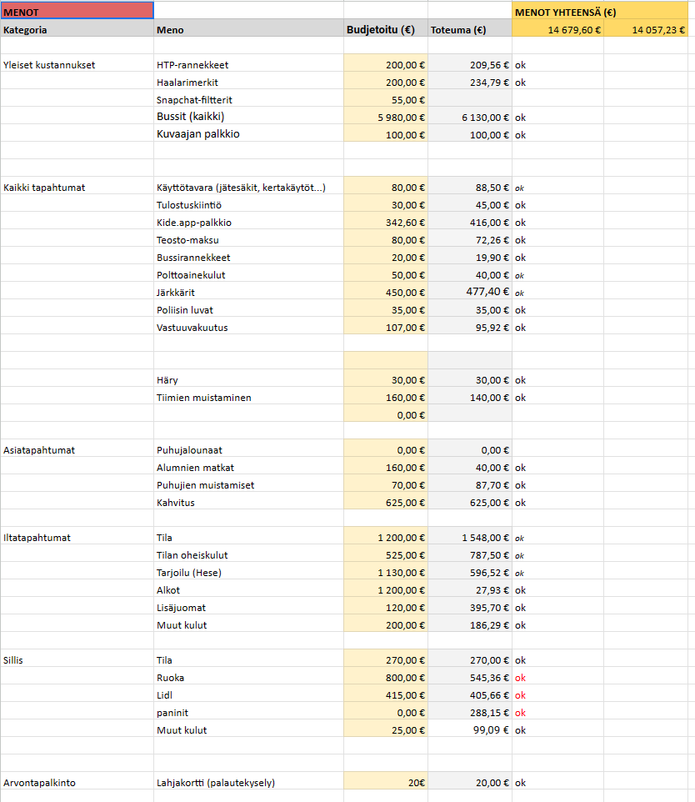

Liite 1. HTP -23 toteuma 2 (2)

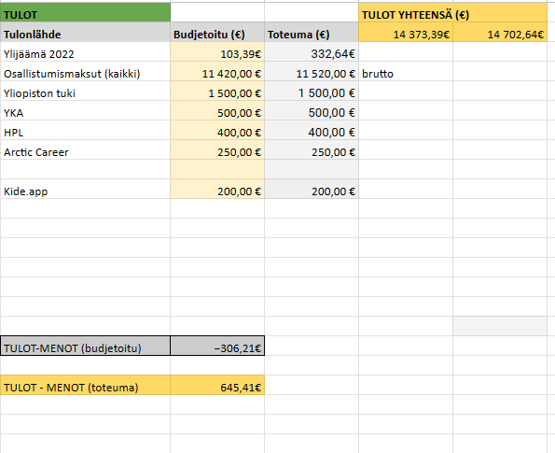

Liite 2. HTP -24 yhteistyösopimus 1 (2)

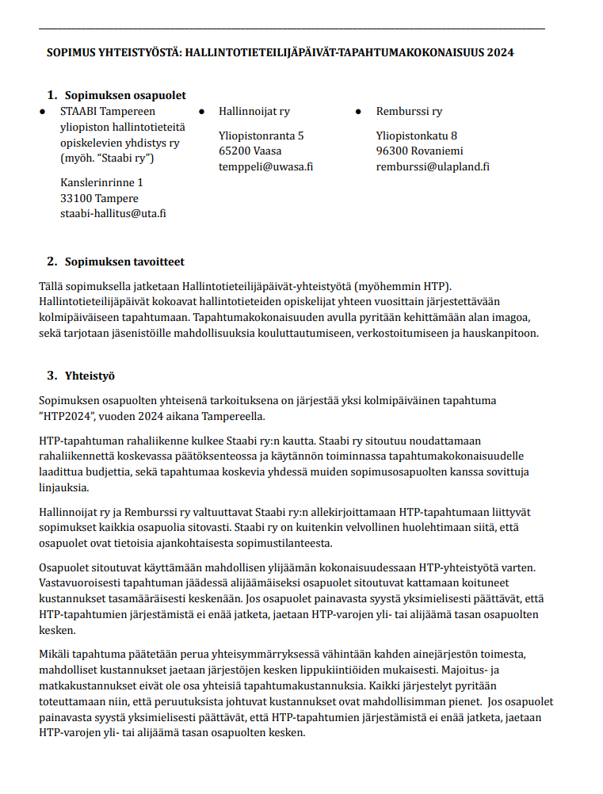
Liite 2. HTP -24 yhteistyösopimus 2 (2)

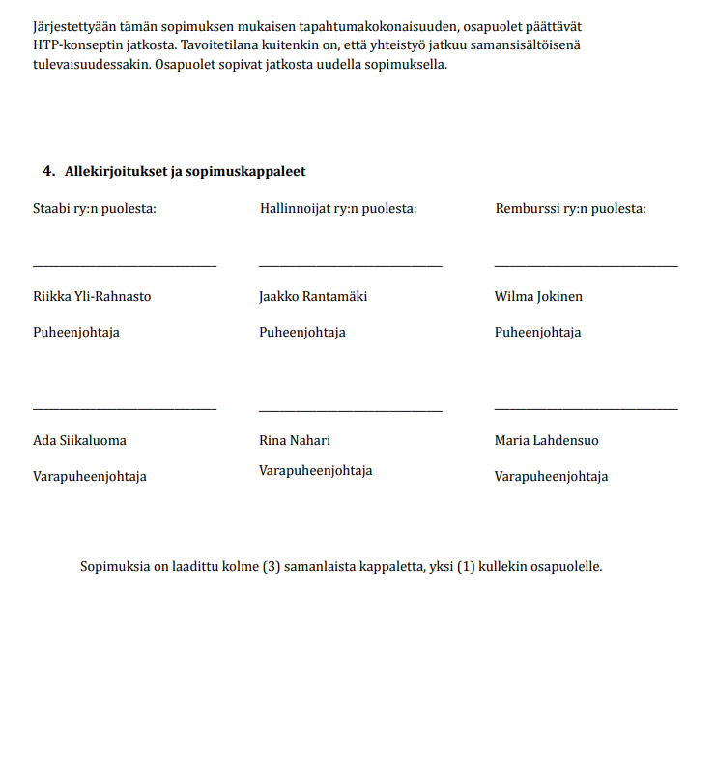

Liite 3. Hahmositsien toteuma

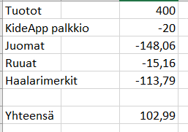

Liite 4. Kannanotto
